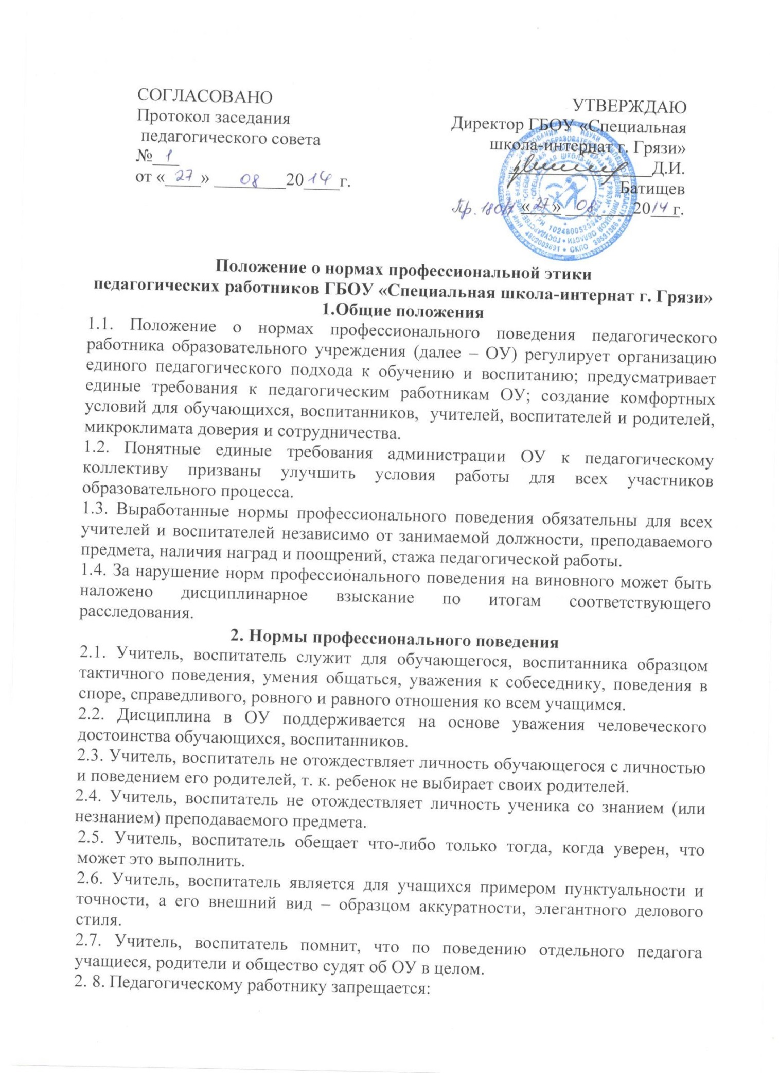

- передавать персональные данные об обучающемся, воспитаннике и его родителях третьей стороне без письменного разрешения родителей;
- разглашать сведения личной жизни обучающегося, воспитанникка и его семьи;
- унижать в любой форме на классных родительских собраниях родителей, дети которых отстают в учебе;
- использовать выражения, осуждающие поведение родителей, дети которых отстают в учебе;
- выносить на обсуждение родителей конфиденциальную информацию с заседаний педагогического совета, совещаний и т. п.;
- обсуждать с родителями выступления своих коллег по образовательному учреждению;
- манипулировать детьми, использовать их для достижения собственных целей;
- повышать голос, кричать на ученика, воспитанника, родителя, работника образовательного учреждения;
- терять терпение и самообладание в любых ситуациях;
- нарушать требования Устава, иных локальных актов ОУ, образовательной программы ОУ;
- допускать в общении с коллегами, родителями и учащимися ненормативную лексику, грубые, оскорбительные выражения и жесты;
- курить в помещении и на территории ОУ;
- собирать с родителей и обучающихся, воспитанников денежные средства, кроме средств, необходимых для проведения учебных экскурсий, посещений театров, просмотров кинофильмов;
- поручать учащимся выполнять свои обязанности;
- оценивать или сравнивать материальное положение семей обучающихся, воспитанников;
- сравнивать результаты учебы детей в классе;
- допускать оскорбления обучающимися, воспитанниками друг друга в своем присутствии;
- допускать выражения, оскорбляющие человеческое достоинство обучающегося, воспитанника независимо от его возраста;
- допускать в любой форме оскорбления, относящиеся к национальной или религиозной принадлежности обучающегося, воспитанника;
- применять по отношению к обучающимся, воспитанникам меры физического или психологического насилия над личностью;
- допускать в любой форме оскорбления, выпады или намеки, касающиеся физических особенностей или недостатков обучающегося, воспитанника;
- выгонять (удалять) ученика с урока. В случае если ученик дезорганизует работу целого класса, учитель может передать его во время урока дежурному администратору;
- снижать оценку за отсутствие учебника или учебного пособия, за нарушение обучающимся, воспитанником дисциплины на уроке;
- предлагать обучающимся, воспитанникам дополнительные платные занятия, проводимые им или коллегами, провоцировать создание иных ситуаций, приводящих к конфликту интересов педагогического работника;
- посягать на личную собственность обучающегося, воспитанника;
- пропагандировать собственные политические или религиозные убеждения, проводить политическую или иную агитацию;
- иметь внешний вид, демонстрирующий его религиозные, политические или иные предпочтения, носить политическую, религиозную или иную символику и атрибуты;
2.9. При расстановке педагогических кадров на следующий учебный год администрация руководствуется «Неписаными правилами расстановки кадров».
Неписаные правила расстановки кадров
1. Неэтично отнимать у коллег нагрузку, не делиться нагрузкой; какое бы решение по расстановке кадров ни было принято, обсуждать его не следует, надо просто дальше работать.
2. Наиболее сложные по составу и успеваемости обучающихся, воспитанников классы должны брать наиболее опытные учителя.
3. Необходимо соблюдать паритет: и опытных, и начинающих педагогов на классе должно быть поровну, но, если это для класса лучше, опытных педагогов может быть больше.
4. Под «характер» класса нужно подбирать подходящих по характеру педагогов.
5. Есть учителя, которые больше любят «маленьких» (5–7-е классы), и учителя, которые умеют и хотят работать с учащимися 8 –9-ми классами. И если это не нарушает целостности и преемственности расстановки, пусть так и будет.
6. Нельзя произносить антипедагогических слов «я не возьму этот класс (группу)»: жизненный и педагогический опыт, квалификация и профессиональная этика обязывают нас работать с любыми детьми.
7. Даже если учителю, воспитателю не нравится нагрузка, необходимо постараться с ней согласиться. Во-первых, предлагая именно такой вариант, директор вынужден учитывать и распределение классного руководства, и количество классов и часов в перспективе, и планируемые выходы на пенсию, приход новых сотрудников, и даже возможности технического персонала по уборке школьных помещений, и еще многое другое. А во-вторых, директор всегда за все в ответе.
8. Взяв нагрузку, нельзя отказываться от нее в течение учебного года: дети не должны быть «брошенными» и не могут отвечать за наши взрослые проблемы. Также неэтично требовать увольнения или отпуска во время образовательного процесса, особенно тогда, когда учителя, воспитателя не кем заменить из коллег.
9. И главное негласное правило: расстановку кадров необходимо проводить так, чтобы эффективность работы педагогической команды для данного класса была как можно выше.

